农业硕士双证研究生

农艺与种业 资源利用与植物保护

MBA 工商管理硕士
畜牧
MPA 公共管理硕士

渔业发展

食ME品M
加工工程管与理安硕士全 农业工程与信息技术

MTA 旅游管理硕士
MPAcc 会计硕士MAud 审计硕士MLIS 图书情报硕士
农业管理

农村发展

2016年，国家将在职研究生进行改革统一，并入到非全日制研究生，参与全国统一考试
，考上之后，在基本修业年限或者学校规定的修业年限内，在从事其他职业或者社会实践的同时，采取多种方式和灵活时间安排进行非脱产学习。毕业后获得学校和教育部颁发的学历证和学位证双证！

非全日制硕士研究生和全日制硕士研究生招生方式相同，都必须通过全国硕士研究生招生统一考试。全日制和非全日制研究生实行相同的考试招生政策和培养标准，其学历学位证书具有同等法律地位和相同效力。

2021年2月~6月：第一轮考研统考笔试科目备考，基础知识精细化学习。
2021年7月~9月：第二轮考研统考笔试科目备考，真题强化学习。
2021年8月~9月：考研各科目新大纲发布，各招生院校公布本校的招生简章、招生计划
2021年9月24~27日：在研招网官网进行考研预报名。
2021年10月10~31日：在招网官网进行考研正式报名。
2021年10月~11月：第三轮考研统考笔试科目备考，冲刺阶段备考，模拟考试！
2021年11月上旬：考研信息现场确认（或网上确认）
2021年12月：第四轮考研统考笔试科目备考，考前点睛阶段！
2021年12月26、27日：全国统一笔试（考研初试）
2022年2月中下旬：初试成绩公布。
2022年3月中旬：国家线公布
2022年3月~4月：各招生院校组织本校复试。
2022年3月~4月：调剂系统开放，一志愿未考上的考生进入调剂环节。
2022年4~6月：各招生院校公布录取名单，邮寄录取通知书
2022年9月：正式入学。

专业简介：农业硕士（Master of Agriculture）（曾用名：农业推广硕士、农业管理硕士、农村发展硕士）是与农业技术推广和农村发展任职资格相联系的专业学位，属于农学大类
，与相应学科的农学硕士学位处于同一层次。农业硕士专业学位侧重于应用，主要为农业技术应用、开发及推广，农村发展，农业教育等企事业单位和管理部门培养具有综合职业技能的应用型、复合型高层次人才。

包含八大专业：包括农艺与种业、资源利用与植物保护、畜牧、渔业发展、食品加工与安全、农业工程与信息技术、农业管理、农村发展

学历要求：本科学历或大专学历满2年
1、 国家承认学历的本科毕业生（包含本科应届毕业生）(含普通高校、成人高校、普通高校举办的成人高等学历教育应届 本科毕业生)及自学考试和网络教育届时可毕业本科生， 录取当年 9 月 1 日前须取得国家承认的本 科毕业证书）。
2、获得国家承认的高职高专毕业学历后满 2 年(从毕业后到录取当年 9 月 1 日，下同)或
2 年以上，达到与大学本科毕业生同等学历，且符合招生单位根据本单位的培养目标对考生提出的具体业务要求的人员。

*（如：参加2021年12月考研的考生，是2022年9月入学，2020年9月前取得大专毕业证
，学历在学信网可查，即满足报考条件，无专业要求）

1、就业的利好环境：我国是一个农业大国也是一个人口大国。中国的农业以世界百分之七的耕地养活世界五分一人口而著名。中国一直把农村文化建设和发展看作是全面推动社会主义文化大发展大繁荣的重中之重。

而农业硕士专业学位就是在这个大环境下而设立的。这个专业领域的人才都是以后农村发展的支柱力量。所以农业硕士的发展前景十分美好。
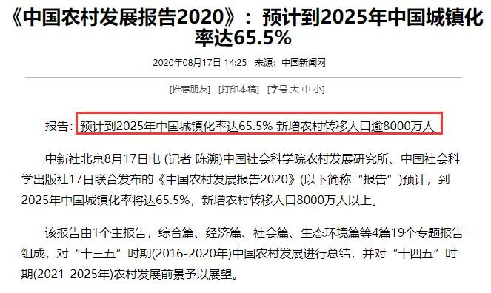

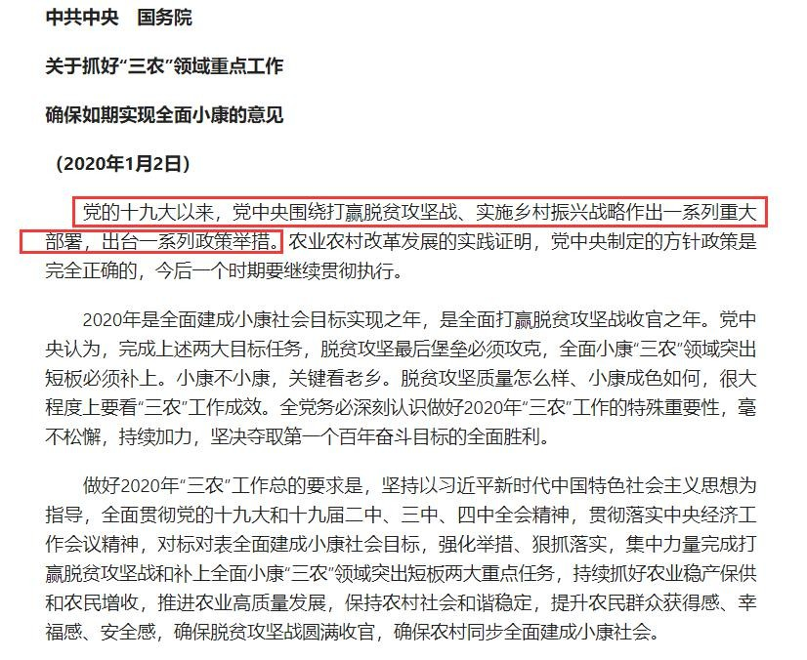
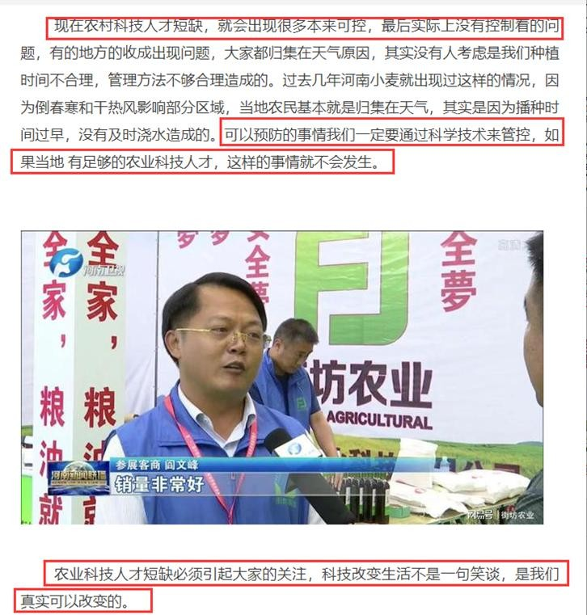
2、政策支持：目前我国实施乡村振兴战略，在农业方面会进行大力扶持。然而从事农业研究的研究性人才空缺较大，这就为农业硕士这些专业性人才提供了许多机会。

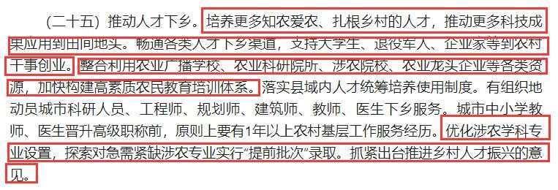

3、分数线下降：在大部分专业分数上涨时，农业硕士的国家线从2016年到2019年稳定在255分，从2020
年开始分数线持续下降，下降到2021年的252分！今年成为农业硕士更好考的一年。

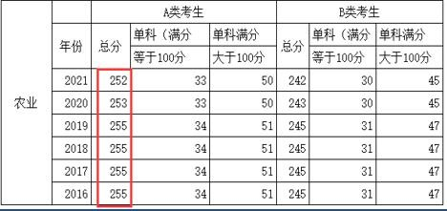

当今社会，我们遇到的工作更多的是专业不对口，因此，在此大环境下，我们也可将农业硕士当成一个学历，为我们找工作助力。对于同学们来说是非常值得报考的专业之一！！！

地区 | 院校 | 专业
北京 | 中国人民大学 | 农业管理、农村发展
 | 中国农业大学 | 畜牧、农艺与种业
 | 北京林业大学 | 农业工程与信息技术
 | 北京农学院 | 资源利用与植物保护、农业管理、食品加工与安全、农业工程与信息技术、农村发展
 | 中国农业科学院 | 农艺与种业、资源利用与植物保护、农业管理、食品加工与安全、农业工程与信息技术、农村发展
河北 | 河北工程大学 | 农业管理
 | 河北农业大学 | 农艺与种业、资源利用与植物保护、农业管理、农村发展、渔业发展
 | 河北北方学院 | 农业工程与信息技术、农艺与种业、畜牧、食品加工与安全
 | 河北科技师范学院 | 畜牧、农业工程与信息技术、农村发展
山西 | 山西农业大学 | 农艺与种业、农业管理、农村发展

地区 | 院校 | 专业
辽宁 | 大连理工大学 | 农业管理
 | 沈阳农业大学 | 农业工程与信息技术、食品加工与安全、农业管理、农村发展、资源利用与植物保护
 | 大连海洋大学 | 渔业发展、农业工程与信息技术、食品加工与安全、农业管理、农村发展、资源利用与植物保护
吉林 | 吉林大学 | 农村发展
 | 吉林农业大学 | 渔业发展、农业工程与信息技术、食品加工与安全、农业管理、农村发展、资源利用与植物保护、畜牧、农艺与种业
 | 北华大学 | 农业管理、农村发展
黑龙江 | 东北农业大学 | 渔业发展、农业工程与信息技术、食品加工与安全、农业管理、农村发展、资源利用与植物保护、畜牧、农艺与种业
 | 东北林业大学 | 资源利用与植物保护、农业工程与信息技术、农业管理
 | 黑龙江八一农垦大学 | 农业管理
上海 | 上海海洋大学 | 渔业发展、食品加工与安全、农业管理

地区 | 院校 | 专业
江苏 | 江苏科技大学 | 资源利用与植物保护、畜牧、食品加工与安全
 | 江南大学 | 食品加工与安全、农村发展
 | 南京林业大学 | 农村发展
 | 南京信息工程大学 | 农业
 | 扬州大学 | 农业工程与信息技术、资源利用与植物保护、农艺与种业、农业管理、畜牧、渔业发展
浙江 | 浙江工业大学 | 食品加工与安全
 | 浙江海洋大学 | 农业工程与信息技术、农村发展
 | 浙江农林大学 | 农艺与种业、资源利用与植物保护、食品加工与安全、农业工程与信息技术、农村发展、畜牧
安徽 | 安徽农业大学 | 农艺与种业、资源利用与植物保护、畜牧、食品加工与安全、农业工程与信息技术、农村发展
福建 | 福建农林大学 | 食品加工与安全、农村发展、农业管理
 | 集美大学 | 渔业发展

地区 | 院校 | 专业
江西 | 江西农业大学 | 农艺与种业、农业管理、资源利用与植物保护、畜牧、农村发展、食品加工与安全、农业工程与信息技术
山东 | 山东理工大学 | 食品加工与安全、农业工程与信息技术、农业管理、农村发展
 | 山东农业大学 | 畜牧、农业管理
 | 青岛农业大学 | 农艺与种业、农业工程与信息技术、畜牧、食品加工与安全、农业管理、农村发展、资源利用与植物保护 、渔业发展
 | 鲁东大学 | 农艺与种业、渔业发展
 | 烟台大学 | 食品加工与安全、农业管理、农村发展
河南 | 河南科技大学 | 食品加工与安全、农村发展、农艺与种业、资源利用与植物保护、畜牧、渔业发展、农业工程与信息技术
 | 河南农业大学 | 农村发展、资源利用与植物保护、食品加工与安全、农艺与种业、农业管理、畜牧
 | 河南科技学院 | 农艺与种业、畜牧、食品加工与安全、资源利用与植物保护、农业工程与信息技术
 | 河南师范大学 | 农艺与种业、食品加工与安全、农业工程与信息技术、农村发展、渔业发展

地区 | 院校 | 专业
湖北 | 长江大学 | 农业管理、农村发展、农艺与种业
 | 武汉轻工大学 | 食品加工与安全、资源利用与植物保护、畜牧、农业工程与信息技术、农业管理、农村发展
 | 华中农业大学 | 农艺与种业、资源利用与植物保护、畜牧、农业工程与信息技术、农业管理、渔业发展、食品加工与安全、农村发展
 | 华中师范大学 | 农村发展
 | 湖北大学 | 农村发展
湖南 | 湖南农业大学 | 资源利用与植物保护、农业工程与信息技术、食品加工与安全、农艺与种业、畜牧、渔业发展、农村发展、农业管理
 | 中南林业科技大学 | 农艺与种业、资源利用与植物保护、农业工程与信息技术、食品加工与安全、农业管理、农村发展
广东 | 华南农业大学 | 农业管理、农村发展、畜牧、食品加工与安全、资源利用与植物保护、畜牧
 | 广东海洋大学 | 渔业管理、食品加工与安全、农艺与种业、资源利用与植物保护、畜牧、农村发展、农业管理、农业工程与信息技术
 | 仲恺农业工程学院 | 食品加工与安全、农艺与种业、农业工程与信息技术、农村发展、农业管理

地区 | 院校 | 专业
重庆 | 重庆师范大学 | 农艺与种业、资源利用与植物保护、畜牧、食品加工与安全、农业管理、农村发展
四川 | 西南科技大学 | 农艺与种业、畜牧、食品加工与安全、农业管理
 | 成都信息工程大学 | 资源利用与植物保护、农业工程与信息技术、农业管理、农村发展
 | 四川轻化工大学 | 食品加工与安全、农村发展
 | 四川农业大学 | 农艺与种业、资源利用与植物保护、畜牧、渔业发展、农村发展
 | 西华师范大学 | 农艺与种业、畜牧
陕西 | 西北农林科技大学 | 农艺与种业、农村发展

地区 | 院校 | 专业
内蒙古 | 内蒙古农业大学 | 农村发展、农业管理、食品安全与卫生
广西 | 广西大学 | 农村发展
云南 | 云南农业大学 | 农村发展、食品加工与安全、农艺与种业、资源利用与植物保护、农业工程与信息技术、畜牧、农业管理
 | 西南林业大学 | 食品加工与安全、农艺与种业、资源利用与植物保护、农业工程与信息技术、农村发展、农业管理
 | 云南师范大学 | 农业工程与信息技术、农村发展、农业管理
甘肃 | 甘肃农业大学 | 农业管理
宁夏 | 宁夏大学 | 农艺与种业、畜牧、农村发展、食品加工与安全
新疆 | 塔里木大学 | 农艺与种业、食品加工与安全、农业工程与信息技术、农业管理、农村发展
 | 新疆农业大学 | 农村发展、农业管理

学费：不同学校收费不同，大部分院校在6000~8000/年学制：一般2-3年

考试时间 | 考试科目 | 分值
第一天：上午8:30~11:30 | 政治 | 100
第一天：下午2:00~5:00 | 英语二 | 100
第二天：上午8:30~11:30 | 农业知识综合 | 150
第二天：下午2:00~5:00 | 专业课 | 150

政治
考试内容：马原、毛中特、近现代史、思修与法基、形势与政策以及当代世界经济与政治。试卷结构
- 道单选，每个 1 分，共 16 分；
- 道多选，每个 2 分，共 34 分；
5 道分析题，每道 10 分，共 50 分。
英语二 试卷结构
完型填空：20 道*0.5 分=10 分； 传统阅读：4 篇*5 道*2 分=40 分； 新型阅读：5 道*2 分=10 分；
翻译（英译汉）：15 分；
小作文：10 分；大作文：15 分。

农业知识综合（以“342农业知识综合四”为例）

342考试内容基本涵盖：发展经济学 、农村社会学、农村政策学、农村经济学、管理学、农业信息 技术等，各院校根据自己情况安排相应的考试内容
，每个院校考察内容不同。
（如北京农学院342的考试内容：农业政策与法规
50分、农业经济学50分、管理学50分）

题型：（以北京农学院342为例）
- 名词解释，共45分
- 简答题，共45分
- 论述题，共30分
- 案例分析题，共30分

另一门150分值的专业课

根据所报教育硕士中的具体专业不同，由院校自己确定考试范围并组织命题。

满分500分；总分分数线252分，英语/政治单科分数线33分

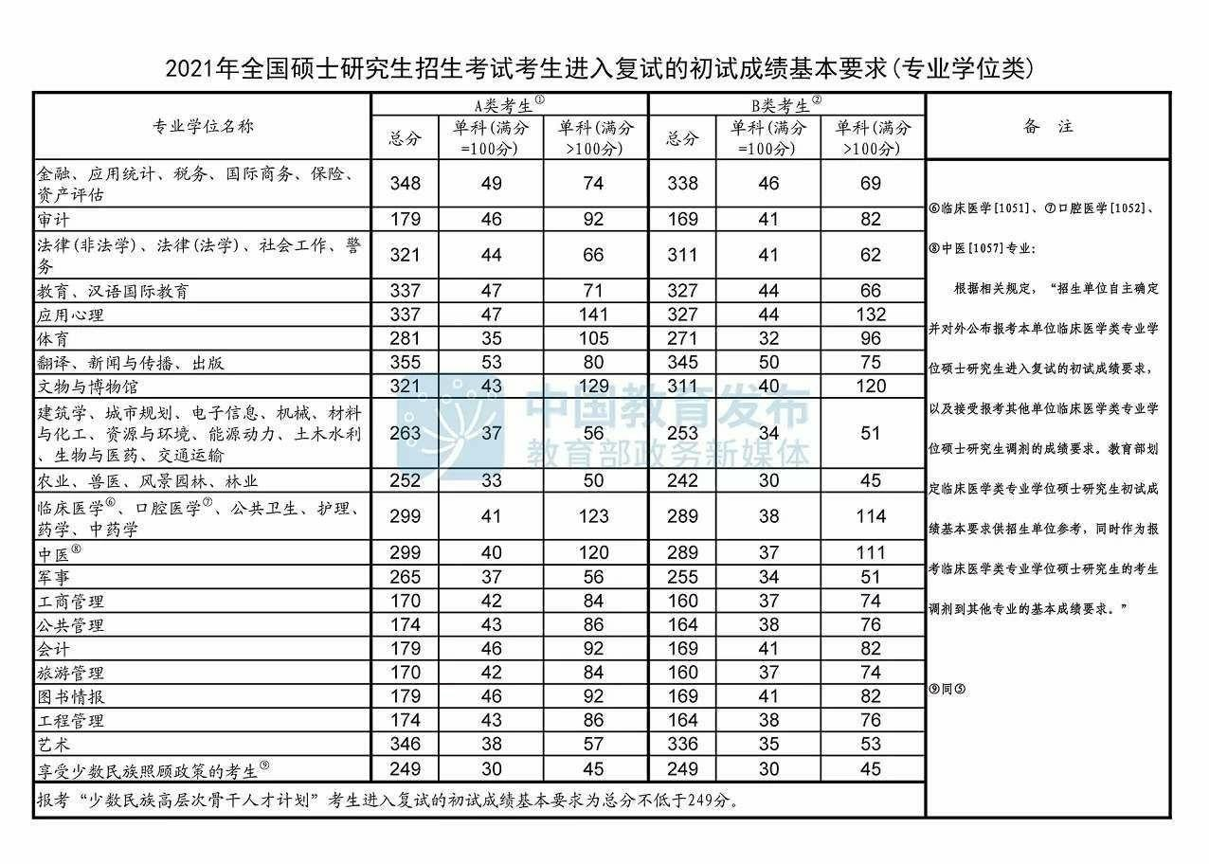农业硕士近6年分数线变化
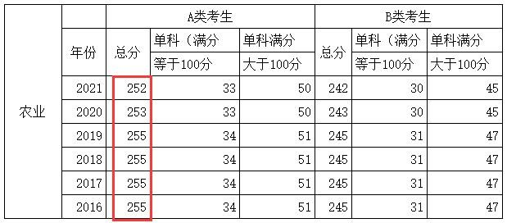

复试时间：复试一般在 3-5 月，34 所自主划线学校（绝大部分 985 院校）复试早，三月底四月初完 成复试
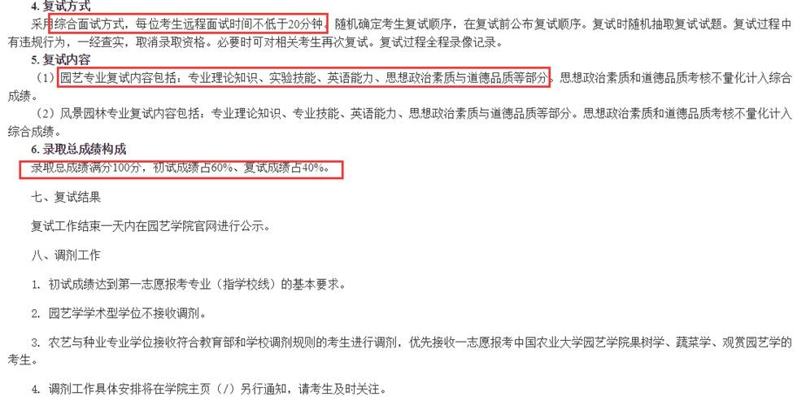，其他学校晚近一个月。 符合考试资格的考生达到报考院校（先报学校，后参加考试）的分数线后便可准备复试，各个学校复试都不一样。
大致分为以下几步：
- 体检
- 面试：包含英语面试（口语）和专业课面试c.笔试：专业课笔试
中国农业大学园艺学院复试

6月~ 8月 夯实基础

掌握高频核心词汇,结合语境记忆法,掌握考研核心语法点,对于长难句能够快速识别句式结构,理解句意。

9月~ 10月 全面提升

结合真题,全面提升完型、阅读、翻译、写作的解题技巧,如：识别阅读中的干扰选项特征,正确选项的特征等得分技巧。

11月 冲刺阶段

将应试技巧进一步熟化,熟背高分作文模板,通过模拟考试,使自己在规定时间内把握答题时间

12月 考前点睛

作文话题方向点睛。

6月
导学
了解考研大纲，全面了解考研政治考情，依据大纲了解考研真题命题形式，对考研政治各科目有整体印象，每天花半小时时间了解主流媒体新闻， 为后期学习考研政治打下基础，如《新闻联播》《人民日报》《新华网》等。

6月~7月 全面提升
夯实基础，理解马原理知识并且作学科知识框架，马原理是考研政治最难的学科，其学习难点在于理解，每天花半小时 间预习将要学习内容、复习已经学习内容，同时配合少量马原理单选试题进行深 入理解。

8月~9月 综合提升阶段
掌握和总结各科目知识框架同时配合做多选题，明确考试及命题规律，这个阶段是考研政治最重要的阶段，多配合真题和模拟题尤其是多选 题，每天花一小时时间总结各科目的基本原理方法论、逻辑线索。

10月~11月 重点提升阶段
配合已经总结的各科目重点和难点进行重难点专项学习，每天花一小时时间将已总结的重难点进行深入学习和掌握，同时开始 做分析题真题，对分析题重点内容在理解基础上进行背诵

12月 考前点睛
分析题命题材料方向点睛。

班型 | 价格 | 课程名称 | 主讲老师 | 课程模块 | 配套资料 | 配套服务 | 价格
 |  | 英语二 | 袁婷薛 冰 叶敬媛 | 基础阶段强化阶段冲刺阶段考前点睛  阶段测评（2次） 直播答疑（3次） | 英语重点词汇 各阶段课程讲义历年真题  单词书 考试题库 | - 班主任1V1服务  - 针对性学习计划  - 在线优先答疑  - 学习效果跟踪 | 2980
22考研保障班 | 5960 | 政治 | 金柳安刁志萍范晶晶 | 基础阶段强化阶段大纲解析冲刺阶段时政专题点睛预测  阶段测评(3次) | 政治10页A4纸各阶段课程讲义历年真题  考试题库 | - 快递纸质版讲义  - 提供3次英语作文批改  - 报考协助  - 学长/学姐领读自习室。  - 享受第二年网课重读服务 | 2980

薛冰：英语硕士毕业，留美学者，多年从事考研英语教学和研究。擅长讲授考研英语语法、长难句解析、阅读、写作等。讲课经验丰富，讲解清晰到位，学员认可度高。最新专硕英语专著：
《MBA、MPA、MEM、MPAcc等管理类联考与经济类联考 英语（二）新教材》（北京理工大学出版社）；《MBA、MPA、MPAcc英语阅读顿悟精练》（北京理工大学出版社）；《英语（ 二）考试大纲解析》（高等教育出版社）。

袁婷：多年从事考研英语教学和研究。针对不同基础的学员开发了不同的独特的学习方法，教学严谨认真，上课风格独特，逻辑性强。上课内容易于学生理解，亲切热情，讲课经验丰富，讲解清晰到位。

叶敬媛：北京语言大学文学硕士，主讲语法，阅读翻译。多年从事考研英语教学和研究。教学强调“夯实基础，踏实复习”，上课风格独特，逻辑性强。上课内容易于学生理解，亲切热情， 讲课经验丰富，讲解清晰到位。致力于帮助他们成功上岸。老师对英语历年真题有深入的研究， 深谙考研英语命题的特点，能为考研学生的备考提供实实在在的帮助。

金柳安：考研政治辅导老师，中国人民大学博士、副教授、硕士导师，中国马克思主义研究会理事，金老师教学严谨，施教诚恳；授课气势磅礴、富有激情、条理清晰、重点突出、信息量大、预测性强，教学效果极好，深受广大考研学子爱戴与推崇！

刁志萍：北京知名高校教授，人称“马哲铁娘子”。三尺讲台30年，成就桃李满天下；四季晴雨20载，谱写考研辅导新辉煌。考研政治，内容有难有易，形式有简有繁。跟着我：攻克考研政治“马原”最难点，不仅注重“传道”，更加突出“解惑”。深入浅出、雅俗共赏。

范晶晶：有多年考研政治教学经验，对考研政治命题规律有深入的研究；曾经参与多本考研政治相关教材编写教材紧扣大纲、重难点分明、逻辑清晰、内容简练；授课特点：逻辑清晰、因材施教、重点突出、深入浅出拥帮助学员构建知识框架，掌握取得高分的应试能力，深受学员好评。

作文批改
考研英语作文批改服务，快速提升写作能力，纠正写作丢分漏洞的有效手段

批

答疑
APP/PC端双途径方便学员提 答
问，及时解决知识盲点，不留
漏洞。

配套练习
与课程相配套的课后练习，及时将所学知识转化成得分能力
练 ，纸质讲义包邮到家。

模考测评
测 通过模拟考试，将得分能力量化，使自己在规定时间内把握
答题时间

督 班主任1V1服务
深度择校规划、根据学员基础
，规划针对性的学习规划，跟踪学习效果，协助报名等全程贴心服务。

